RESPUESTAS DE LAS OBSERVACIONES DEL INFORME DE EVALUACION DE LA INVITACION PÚBLICA 0104-2014

OBJETO: REPOSICIÓN ALCANTARILLADO EN LA CALLE 12 ENTRE CARRERAS 8 A LA 9, REPOSICION ALCANTARILALDO CALLE 12 CARRERAS 9 A LA 10, CAMBIO RED DE ACUEDUCTO EN LA CALLE 12 ENTRE CARRERAS 8 A LA 10 EN EL MUNICIPIO DE RIOSUCIO.

PRESUPUESTO OFICIAL: El presupuesto oficial para el presente proceso es la suma de CIENTO CUARENTA Y OCHO MILLONES TRECIENTOS CINCUENTA Y SEIS MIL SEISCIENTOS UN PESOS MCTE ($148.356.601) INCLUIDO AIU E IVA SOBRE UTILIDADES.

El día 8 de mayo del 2014, es allegado por parte del proponente JAVIER DE JESUS GARCIA PAREJA una observación al informe de evaluación de la invitación de la referencia así: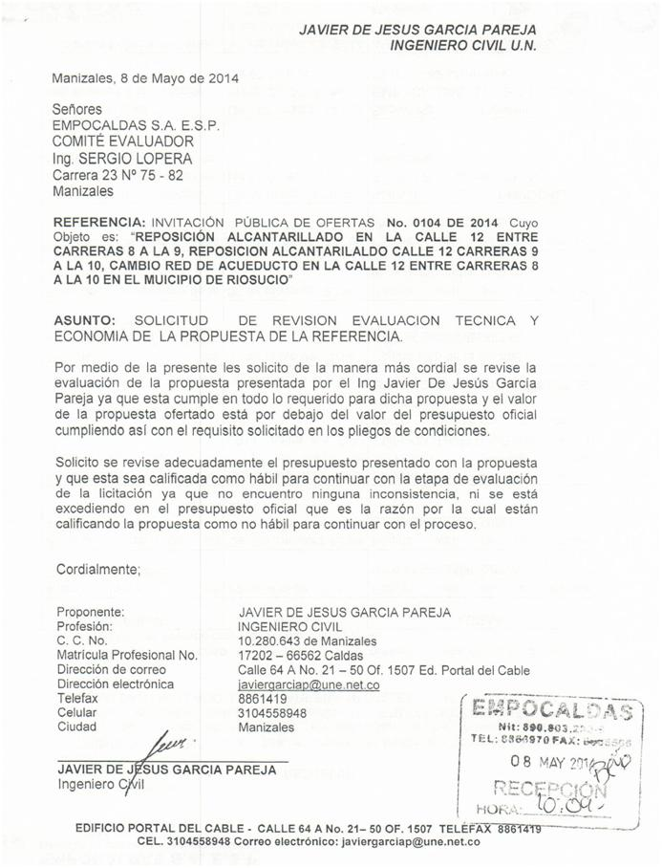

A continuación se relacionan los folios 48,49 y 50 de la propuesta presentada por el proponente JAVIER DE JESUS GARCIA PAREJA

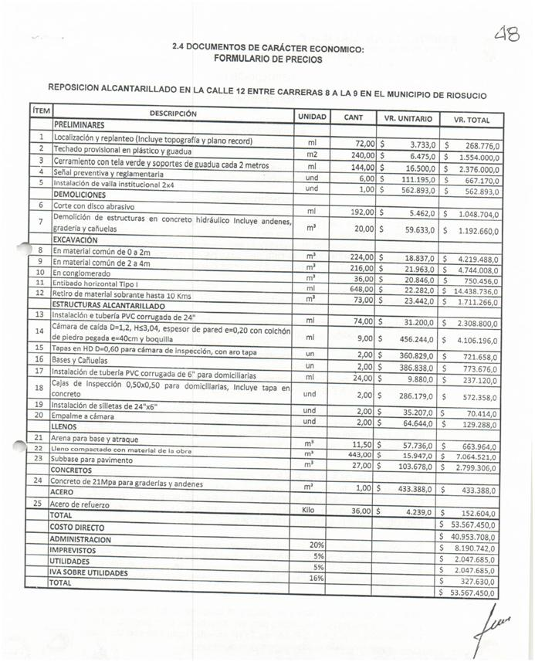

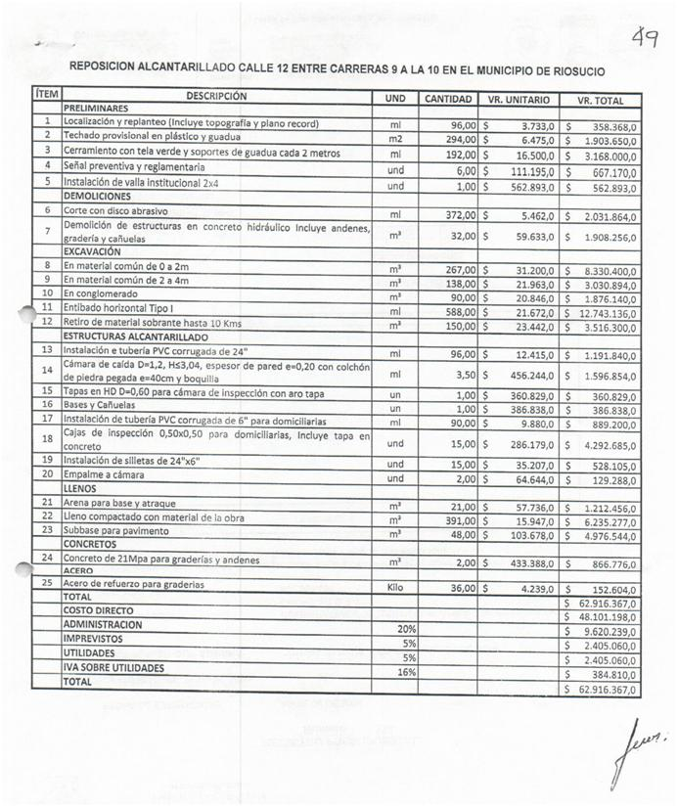

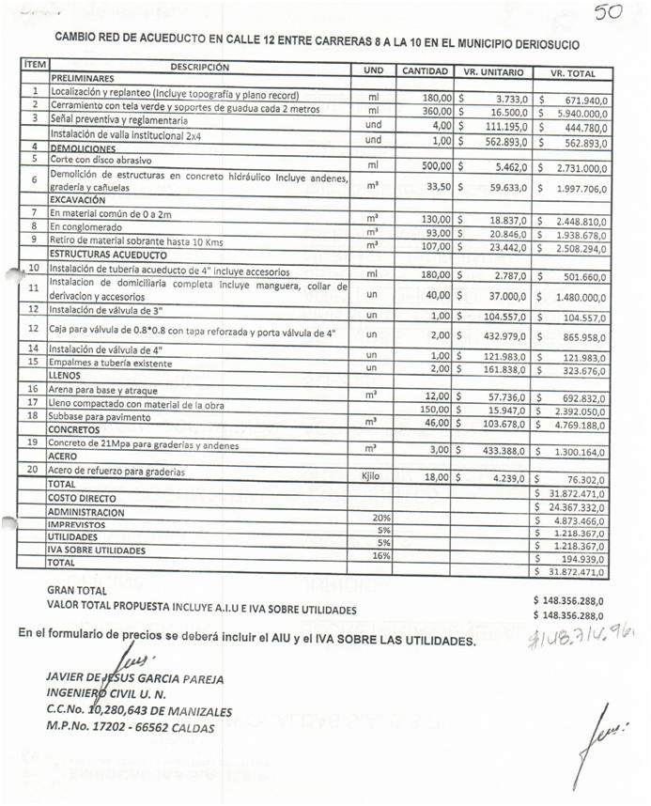
Una vez analizados y revisados los documentos del proponente JAVIER DE JESUS GARCIA PAREJA, se evidencia que efectivamente existió un error involuntario en la revisión del Formulario de Precios exactamente en el tramo REPOSICION ALCANTARILLADO CALLE 12 ENTRE CARRERAS 9 A LA 10 EN EL MUNICIPIO DE RIOSUCIO ítem 11 Entibado horizontal Tipo I se digito el valor unitario de $22.282 y el correcto era $21.672 por lo tanto se procede de nuevo a la:

VERIFICACION DOCUMENTOS DE CARÁCTER ECONOMICO

DOCUMENTOS EXIGIDOS | J.G INGENIERIAS S.A.S. | JAVIER DE JESUS GARCIA PAREJA.
PROPUESTA ECONOMICA (Lista de Precios) | 147.086.054 | 148.356.288
Valor corregido propuesta | 148.999.250 | 148.356.288
HABILITADO | NO HABILITADO | HABILITADO

El proponente JG INGENIERIA supera el presupuesto oficial que es de $148.356.601

Por lo anterior se recomienda adjudicar la invitación pública No. 0104 de 2014 cuyo objeto es REPOSICIÓN ALCANTARILLADO EN LA CALLE 12 ENTRE CARRERAS 8 A LA 9, REPOSICION ALCANTARILALDO CALLE 12 CARRERAS 9 A LA 10, CAMBIO RED DE ACUEDUCTO EN LA CALLE 12 ENTRE CARRERAS 8 A LA 10 EN EL MUNICIPIO DE RIOSUCIO al proponente JAVIER DE JESUS GARCIA PAREJA, por cumplir con todos los requerimientos exigidos, POR UN VALOR DE $148.356.288.

FIRMA COMITÉ EVALUADOR:

NOTA: El área jurídica se hace responsable únicamente de la verificación de los requisitos de naturaleza jurídica.
El suscrito Secretario General de la Entidad, se hace responsable únicamente de la verificación de los requisitos de carácter jurídico y no de los demás aspectos o fundamentos de la presente evaluación por cuanto no posee la capacidad intelectual y conocimientos específicos para efectuarla en su totalidad.
El suscrito jefe de planeación y proyectos solo se hace responsable por la verificación documentos de carácter técnico y económico.

La suscrita jefe de la sección de contabilidad solo se hace responsable por la verificación de los documentos y el análisis de carácter financiero

ORIGINAL FIRMADO ORIGINAL FIRMADO
ANDRES MAURICIO GAITAN G. SERGIO HUMBERTO LOPERA P.
Secretario General Jefe Depto. Planeación y Proyectos
EMPOCALDAS S.A E.S.P. EMPOCALDAS S.A E.S.P

ORIGINAL FIRMADO
SANDRA MILENA MESA PARRA
Jefe Sección Contabilidad
EMPOCALDAS S.A E.S.P

